Муниципальное бюджетное учреждение дополнительного образования Центр творчества «Радуга» муниципального образования Тимашевский район

Малотиражная газета
№ 1, ноябрь 2020 год
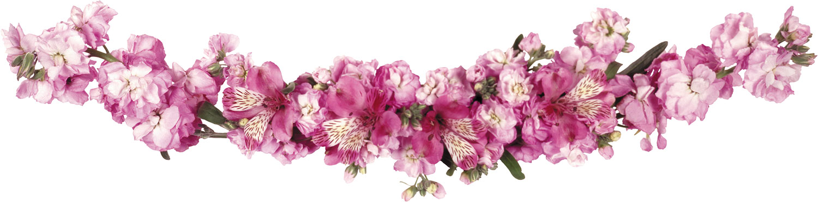

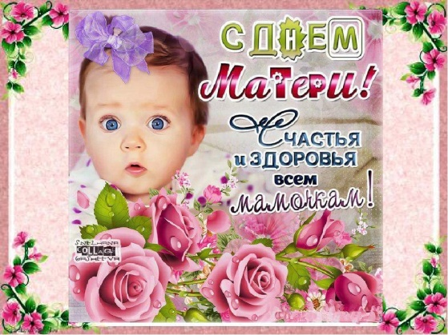
Мама, мамочка, мамуля... В этом слове скрывается особая энергетика, каждый звук в нем пропитан теплом, нежностью и бесконечной любовью. Мама – мудрый советчик и надежный друг во всех наших начинаниях.
Мама – верный ангел-хранитель, который неусыпно печется о нашем счастье и благополучии.
Мама – лучший лекарь наших душевных ран и обид.
29 ноября 2020 в России отмечается День матери.
Этот праздник – прекрасный повод еще раз сказать о своей любви, выразить слова благодарности и нежности человеку, который подарил жизнь. Мы от души поздравляем дорогих мам с их праздником! Дорогие, любимые наши мамы! Спасибо вам, родные, за любовь, нежность и ласку, которые вы дарите своим детям! В этот праздничный день хочется пожелать вам крепкого здоровья, вечной молодости, неземной красоты и настоящего счастья.

День Матери в России
Официальный праздник День матери в России появился недавно. Инициатором учреждения праздника выступил Комитет Государственной Думы по делам женщин, молодежи и семьи. 30 января 1998 года президент России Б.Н. Ельцин подписал Указ о праздновании в последнее воскресенье ноября всероссийского Дня матери.
День матери в других странах
Эстонцы в честь праздника матерей украшают улицы флагами, а финны приносят пышные букеты к памятнику Матери-работницы.
В Англии дети организуют своим матерям походы в дорогие рестораны. Везде продаются марципановые торты.
В Италии в этот день принято дарить розы и азалии. А средства, полученные с продажи цветов, традиционно направляют в организации, занимающиеся помощью женщинам с неизлечимыми заболеваниями.
В Испании День матери часто совпадает с Днем труда. Дарят обычно цветы и конфеты, дети самостоятельно делают открытки.
В Китае День матери зародился в 1988 году. В этот день по всей стране проходит конкурс за звание лучшей мамы.
В Австралии есть традиция носить в этот день на одежде цветок гвоздики. Цветная гвоздика означает, что мать человека жива, а белые цветы прикалывают к одежде в память об ушедших матерях.

Желаем всем мамам на этой планете,
Чтоб были здоровы и счастливы дети.
Шутили, смеялись, заливисто пели,
Стремились, старались, учиться хотели.

Чтоб вас уважали, чтоб вам помогали,
А ваши сердца чтоб тревоги не знали.
Пусть дети успехами радуют вас,
Пусть льется свет счастья из маминых глаз!

В стране прекрасной детства

Этот праздник нужен нам,
Чтоб прелесть детства ощутить,
И к детишкам чуть добрее,
Чуть поласковее быть!

Существует множество праздников, посвященных детству, и один из самых известных - Всемирный День ребенка, который отмечается ежегодно 20 ноября. В этот день по всему миру проходят праздничные мероприятия для детей.
19 ноября 2020 года состоялась театрализованная программа для учащихся Центра творчества «Радуга» под названием «В стране прекрасной детства». Мешок «Весёлых затей» для ребят на праздник принесли добрый Волшебник и его подружка Веселинка. Участники программы вспомнили игры на знакомство, повеселились в общих танцах, послушали песни о детстве в исполнении самых
маленьких учащихся вокальных объединений «Ассорти» и «Созвучие».
В конкурсе «Шляпа с загадками» - под музыку передавали шляпу и отгадывали загадки на смекалку. В весёлом конкурсе «Наряди Марусю» - оформили воздушный шарик в виде личика девочки, надели на него косынку, тем самым нарядив Марусю к празднику.

_________________________________________
Семейно-игровая программа «СемьЯ»

У меня есть семья -
Мама, папа, брат и я.
Лучше всех мы живем,
И танцуем и поем.

Нетрадиционные формы взаимодействия с семьей важны для улучшения отношений между родителями и детьми. В совместной деятельности родители и дети учатся понимать друг друга, доверять друг другу, становиться настоящими партнерами.
8 ноября 2020 года в объединении «Пируэт» Центра творчества «Радуга прошла семейно-игровая программа «СемьЯ».
Началось мероприятие танцевальным номером «На лавочке», который исполнили дети дошкольной группы. Затем они пригласили своих родителей поиграть в игру «Нарисуй зайчика».

Самую дружную и ловкую команду определил конкурс с воздушными шариками, которые участники перебрасывали на территорию соперников через натянутую ленту.
В конце мероприятия Волшебник и Веселинка угостили всех присутствующих «волшебными» конфетами, спрятанными в бутафорской огромной «конфете пожеланий». Все участники на миг сами превратились в «волшебников» и съели сладкое угощение с пожеланиями всем людям радости и счастья.
Мероприятие получилось весёлым и позитивным, а ребята, пришедшие к нам, получили заряд положительных эмоций и ощущение праздника.
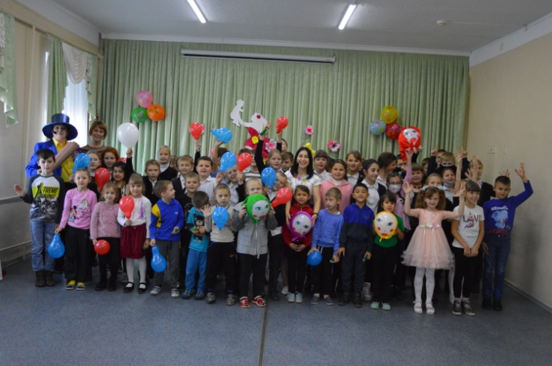
Подготовила заведующая отделом «Художественное творчество»
МБУДО ЦТ «Радуга»
Н.В. Кучеренко
________________________________________
Продолжилось мероприятие танцевальным номером девочек 4 группы. Они пригласили своих родителей принять в конкурсе пословиц и поговорок на тему «Семья».
В финале программы две победительницы со своими командами сражались за звание «Царицы Осени».
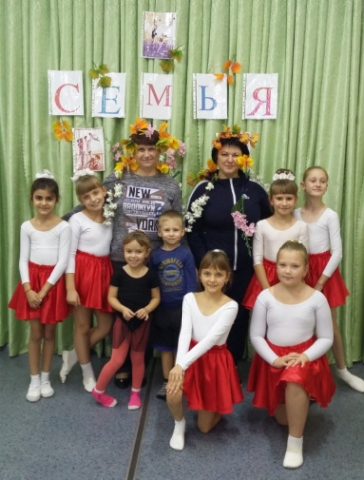

Подготовила педагог
дополнительного образования
МБУДО ЦТ «Радуга» С.С. Аверкиева

